Resource: Plants and Trees in the Bible
Plants and Trees in the Bible © United Bible Societies, 2025. Adapted from: Each According to its Kind: Plants and Trees in the Bible, by Robert Koops © 2012 United Bible Societies. This work is licensed under Creative Commons Attribution-ShareAlike 4.0 International (https://creativecommons.org/licenses/by-sa/4.0/).

Plants and Trees in the Bible

标题：烧着的荆棘（burning bush）

1.4 标题：烧着的荆棘（burning bush）

经文出处Hebrew 来：סְנֶה (音译：seneh)EXO 3:2, EXO 3:2, EXO 3:2, EXO 3:3, EXO 3:4, DEU 33:16

讨论
番泻树丛 (Adolphus Ypey (Wikimedia Commons))如果一本关于圣经植物的书从头到尾都没有提到著名的"烧着的荆棘"，那将是不完整的，因为上帝就是在西奈旷野的这株"烧着的荆棘"中向摩西启示他的圣名的。似乎我们对某样事物掌握的证据越少，争论就越激烈！关于"烧着的荆棘"，最被人认可的猜测是黑莓（学名Rubus sanguineus ）；然而，这是不合理的。尽管西奈山脚下的圣凯瑟琳修道院里的修士们热情地推崇这种诠释，并在那里种了一棵Rubus sanguineus ，可是除了这一株黑莓之外，没有证据表明任何一种悬钩子属（学名Rubus ）植物曾生长在西奈半岛，甚至是在以色列南部。阿拉伯金合欢树（学名Acacia nilotica ）的情况可能也是这样；尽管植物学家莫尔登克和特里斯特拉姆（Tristram）都认为"烧着的荆棘"就是这种植物，但却没有一处生长的痕迹。
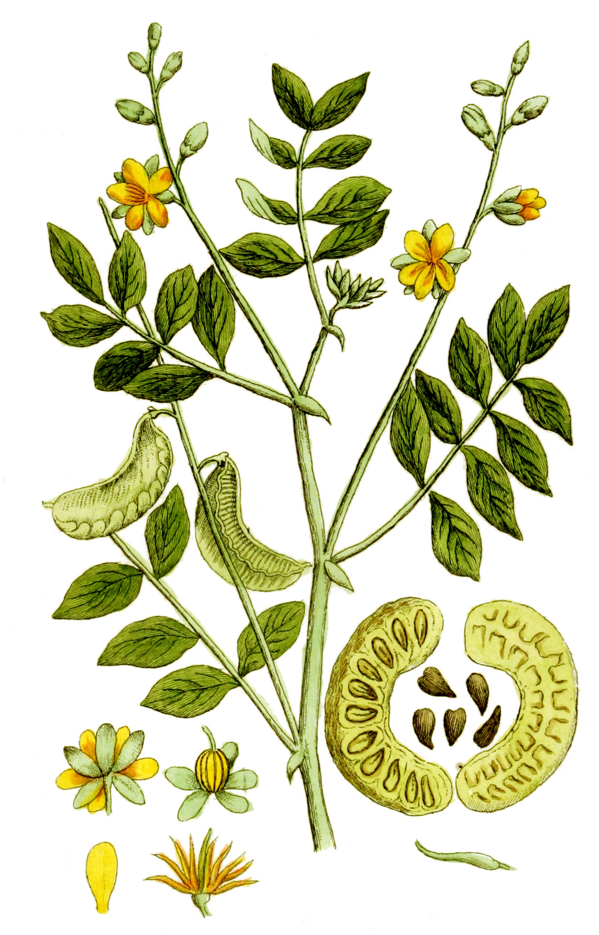
祖海里认为seneh （"烧着的荆棘"）是番泻树丛（学名Cassia senna ），他强烈反对这里的"荆棘"是一种悬钩子（学名Rubus ）属植物。他还反对阿拉伯金合欢树（学名Acacia nilotica ）的可能性，因为Acacia nilotica 从来没有在西奈半岛生长过。其他可能的植物有山楂（果实为红色），或一种金合欢灌木，其上长有红花状的寄生虫。赫珀认为我们无法得知这里的荆棘具体是什么植物。他说，找寻某个树种是徒劳的，这一事件应被视为"主的荣耀"的显现，就像2CH 7:1 中的叙述，"耶和华临在的荣光充满了殿"（GNB 直译）。从植物学的观点，以下四种植物有可能生长在摩西时期的西奈山区，同时又最符合"烧着的荆棘"这段描述：
1. 番泻树丛（学名Cassia senna ；阿拉伯文*sene*）；
2. 山楂树丛，其红色的果实可能会使人联想到火焰；
3. 生有红色金合欢桑寄生（学名Loranthus acaciae ）的任何一种金合欢属植物；
4. 生长在西奈山的气囊豆（学名Colutea istria ），其鲜艳的黄色花朵让人联想到火焰。

描述
番泻树丛可能就是EXO 3:2; EXO 3:2; EXO 3:2; EXO 3:3; EXO 3:4 提到的树木，可长到1米（3英尺）高，叶小，开黄花，豆荚长约10厘米（4英寸），里面有很多种子。

翻译
注意，上述所有争议都是关乎seneh 所指的具体树种。然而，seneh 很有可能是一个像"灌木"这样的统称。遗憾的是，很多语言没有表示矮树或灌木的通用词，只有"树"和"草"。英文"bush"通常意为"矮树、灌木丛"，但是在西非英文中，这个词指的是无人居住的荒野，并且当地人每年会"焚烧荒野"。在西非的许多地方，翻译者在翻译"烧着的荆棘"这段经文时，会误导人想起焚烧荒野这幅画面；另外，DEU 33:16 如果译成"him that dwelt in the bush"，必定会让许多西非人深感困惑，因为他们会理解为"住在无人居住的荒野里面的人"。如果没有表示"灌木"的词语，翻译者可能有必要使用"树"一词。为清楚表明荆棘燃烧是个神迹，可以说"绿树"或"多叶的树"。DEU 33:16 提到的seneh 似乎是指EXO 3:0 所述事件（尽管NRSV 将seneh 译作"Sinai""西奈"），并且大多数译本都清楚说明了这种联系（如GNB 、NLT 、REB 、NJPSV ）。

